   

**本科生毕业设计（论文）**

题 目： 基于机器学习的牙齿龋坏图像识别

姓 名： 林宇晨

学 号： 031402618

学 院： 数学与计算机科学学院

专 业： 计算机科学与技术

年 级： 2014级

校内指导教师： （签名）

校外指导教师： （签名）

2018年 05月 20日

**福州大学本科生毕业设计（论文）诚信承诺书**

|  |  |  |  |  |  |
| --- | --- | --- | --- | --- | --- |
| 学生姓名 | 林宇晨 | 年 级 | 2014级 | 学 号 | 031402618 |
| 所在学院 | 数学与计算机科学学院 | | | 所学专业 | 计算机科学与技术 |
| 毕业设计（论文）题目 | | 中文：基于机器学习的牙齿龋坏图像识别 | | | |
| 外文： | | | |
| **学生承诺**  我承诺在毕业设计（论文）活动中遵守学校有关规定，恪守学术规范，在本人的毕业设计（论文）中未剽窃、抄袭他人的学术观点、思想和成果，未篡改实验数据，如有违规行为发生我愿承担一切责任，接受学校的处理。  学生（签名）：  年 月 日 | | | | | |
| **指导教师承诺**  我承诺在指导学生毕业设计（论文）活动中遵守学校有关规定，恪守学术规范，经过本人认真的核查，该同学的毕业设计（论文）中未发现有剽窃、抄袭他人的学术观点、思想和成果的现象，未发现篡改实验数据。  指导教师（签名）：  年 月 日 | | | | | |

基于机器学习的牙齿龋坏图像识别

摘 要

牙齿龋坏图像的识别是有重大意义的工作。龋齿时人类常见的疾病之一，也是口腔中的主要疾病，是人类健康威胁之一。通过对牙齿龋坏图像的研究，可以提升人们对牙齿龋坏的分辨能力。然而，由于牙齿龋坏区域特别是领面龋坏在早期阶段用肉眼很难观察到，即使对专业人员而言，牙齿龋坏区域的判断同样是个难题。

如今，由于机器学习技术的不断发展，人们期望有优秀的方式辅助专业人员进行牙齿龋坏区域的识别。由于人工识别的困难以及数字图像技术在医学领域的发展，使用机器学习帮助诊断成为了可能。本次研究主要针对牙齿龋坏区域的标记，可以帮助专业人员对龋坏区域的大体位置进行判断。

本文采用了基于卷积神经网络的机器学习以及边缘提取，图像分割等图像处理技术对图像进行预处理，研究了针对牙齿龋坏区域的图像识别方法。由于牙齿龋坏图像的特征不清晰，识别效果较差。本文采用了两种传统图像处理方式用于增强特征信息，在通过前期预处理后，再利用matlab使用深度卷积神经网络的方式实现训练。训练使用的网络为已学习了大量数据的网络，训练时对网络进行微调后使用迁移训练的方式完成训练。通过人眼和训练过程中得到的参数判断，使用边缘提取预处理的图像训练得到的网络识别率相较另外两种更为优秀。

最后，通过使用matlab实现了相应的图形界面,可以完成图像的载入，预处理和区域建议，图像的保存等任务，更易于使用。

关键词： 机器学习，卷积神经网络，边缘提取，图像分割

Image recognition of dental caries based on machine learning

Abstract

The identification of dental caries images is of great significance. Dental caries, one of the common diseases, also the main oral disease, is one of the threats to human health. By studying the image of dental caries, we can improve the ability of people to distinguish tooth decay. However, due to the bad dental caries area especially the collar surface caries in the early stages with the naked eye is difficult to observe, even for professionals, the dental caries area of the judgment is also a difficult problem.

Nowadays, due to the continuous development of machine learning technology, it is expected that there are excellent ways to assist professionals in the identification of bad dental caries areas. Because of the difficulty of artificial identification and the development of digital image technology in medical field, it is possible to use machine learning to help diagnose. The study, which focuses on the labeling of bad dental caries areas, can help professionals to judge the general location of decayed areas.

This paper uses the convolution neural network for machine learning, edge extraction, image segmentation and other image processing techniques to preprocess the image, and study the method of image recognition for the bad tooth decay area. Because the characteristics of bad dental caries images are not clear and the recognition effect is poor, two traditional image processing methods are used to enhance the feature information, and the training is realized by using MATLAB in the way of deep convolution neural network after pretreatment. The network used for training is a network that has learned a great deal of data, and the training is accomplished by fine-tuning the network after training. Judging by the parameters obtained in the process of human eye and training, the network recognition rate of image training using edge extraction is better than the other two.

Finally, through the use of MATLAB to achieve the corresponding graphics interface, can complete the tasks like image loading , preprocessing , regional recommendations, and image preservation ,which is easier to use.

Key words：Machine Learning, CNN(Convolutional Neural Network)，Edge Extraction, Image Segmentation

目录

摘要 Ⅰ

Abstract Ⅱ

第一章 绪论 1

1.1 课题研究背景与意义 1

1.2 国内外的发展概况及存在的问题 1

1.2.1 国内外研究现状 1

1.2.2 牙齿图像识别存在的难点 2

1.3 本文的主要工作 2

1.4 本文的组织结构 2

第二章 机器学习与图像预处理 3

2.1边缘提取 3

2.2图像分割 4

2.3神经网络 4

2.4卷积神经网络 5

2.5本章小结 6

第三章 数据集的建立和图像预处理 7

3.1图像分割 7

3.2图像边缘提取 7

3.3图像叠加 8

3.4数据集的建立 9

3.5本章小结 10

第四章 识别模型训练以及对比 11

4.1图像识别模型训练 11

4.1.1 神经网络模型 11

4.1.2 网络调整以及训练 11

4.2训练结果对比 13

4.3本章小结 15

第五章 16

5.1开发工具 16

5.2应用逻辑 17

5.3应用展示 17

5.4本章小结 18

总结与展望 19

总结 19

展望 19

参考文献 20

致谢 21

# 

# 第一章 绪论

* 1. 课题研究背景与意义

龋病俗称蛀牙，是口腔主要疾病，也是人类最普遍的疾病之一。龋病是细菌性疾病，可以继发牙髓炎和根尖周炎，甚至能引起牙槽骨和颌骨炎症，对人的健康能造成很大威胁，世界卫生组织已将其与肿瘤和心血管疾病并列为人类三大重点防治疾病[1]。对于龋齿特别是早期龋坏，由于没有明显的临床症状，不易从临床直接诊断。传统临床检测使用x线片，但是由于图像中密度改变较为轻微，肉眼也较难分辨，因此难以在早期就得到诊断并采取对应措施[2]，这会导致病情进一步恶化。

早在1958年，罗森布拉特（ Rosenblatt）就提出了两层神经元组成的神经网络，第一次将神经网络和数学模型用于机器学习分类，但是由于早期计算机计算能力不足，深度学习的性能受到了严重的制约，长时间难以发展。近年来由于计算机技术的发展，计算能力不再是困扰之后，机器学习特别是深度学习重新进入人们视野并获得了飞速的发展。

随着CT等数字技术的发展和在口腔临床中的普及，利用深度学习对牙齿的CT图像进行学习，可以设计算法使用计算机软件进行辅助诊断。利用计算机辅助识别，可以提高龋坏的发现概率，有利于龋病的治疗与防护。

* 1. 国内外的发展概况及存在的问题

1.2.1 国内外研究现状

目标检测是利用计算机图像处理和模式识别技术，自动从图像中定位目标，在多个领域扮演着重要的角色[4]。国内外有大量人员参与这个方向的工作。在近几年，由于深度学习的飞速发展，图像识别技术获得了极大的发展，对于常见物体，已经可以准确识别而且能定位具体位置[5]。现在目标检测的研究方法主要分为两类：第一类是传统算法，基于传统图像处理和机器学习的目标检测与识别。第二类是基于卷积神经网络的深度学习目标检测与识别。在这两种方法中基于卷积神经网络的效果更为优秀，需要对图形进行的预处理较少，并且识别率相对更高。而在基于卷积神经网络的方法中，基于区域建议的方法在识别率方面更为优秀，端到端的方法则在速度上更有优势[9]。

对于龋齿而言，常见的判别方式为拍摄X线图后，由临床医生通过肉眼观测，或直接由临床医生观察牙齿后判别。但是由于龋齿在早期阶段，病变不明显，导致肉眼不易分辨。现有研究通过计算机辅助系统评估二维影像学图像得出结论[6]。与传统技术系那相比，使用CT体层图片的准确率相对更高。

1.2.2 牙齿图像识别存在的难点

较多研究的对象有明显着较为固定的特征。但牙齿CT图像则不然，首先CT图像为灰度图，无法直接将牙床等无用信息直接通过色彩差异剔除，各牙齿形状各异，也不容易将牙齿从整体图像中提取出来。而且龋坏区域位置、形状、大小都有较强的随机性，在CT图像中特征不明显、不稳定，易与无龋坏区域混淆。同时由于牙齿CT体层图片获取途径单一，较难获取大量数据，这对识别系统的稳定性和泛化性也提出了重大挑战。

1.3 本文的主要工作

本文主要研究通过机器学习与传统图像处理方式相结合的方式实现牙齿龋坏区域的自动识别与标记。图像预处理使用的是边缘提取和图像分割的方式，机器学习的方式选择的是基于区域建议的目标检测与识别算法。数据集由手工标注的图像组成。使用matlab2016b进行算法的开发。

1.4 本文的组织结构

本论文分为五章，相关章节的内容归纳如下：

第一章 本章主要介绍牙齿龋坏、图像识别和机器学习的背景、意义和主要的工作内容。

第二章 对本论文应用到的算法与技术做一个统一阐述，对机器学习算法进行介绍和比较，选择较优算法作为最终方案。

第三章 数据集的处理。由于本课题没有标准牙齿数据集，需要创建适用于本课题的专用数据集。本章介绍创建数据集和图像的预处理工作。

第四章 这章节是本文的重点章节，介绍卷积神经网络的原理和训练实现，得到可识别龋坏区域的模型并实现对指定图像的识别。

第五章，本章介绍在matlab上如何实现用于单张图片的识别的图形界面。

第二章 机器学习与图像预处理

2.1边缘提取

深度学习中用于建立图像模型的特征，有相当一部分是从边缘作为开始，不断向上组合构成高层次的特征。常见的边缘检测算法有一阶微分算子Roberts 、Sobel 、Prewitt，二阶微分算子：Laplacian、Log/Marr和 非微分边缘检测算子：Canny[7]。

本文采用的是canny算子。边缘提取的基本问题是解决边缘和噪声之间的矛盾。由于图像的边缘和噪声在频域中都属于高频分量,仅仅进行简单的微分提取会增加图像中的噪声,影响到边缘提取的效果。因此应采用适当的平滑滤波器来减小噪声对差分操作。Canny算子在抗噪和边缘检测找到了一个较为优秀的平衡。

canny边缘检测可以分为5个步骤。

(1)为了减少噪声对边缘检测结果的影响，减少错误检测，必须在检测前滤去噪声。这里使用高绿滤波器进行卷积，滤去噪声减少伪边缘的识别。高斯滤波核由公式2-1给出，其中滤波核大小为(2K+1)*(2k+1)：

(2-1)

(2)canny算子中使用四个算子来检测水平垂直和对角的边缘，通常情况下使用边缘差分算子计算差分并由此可得到梯度和方向，边缘差分算子如公式2-2和公式2-3所示：

(2-2)

(2-3)

(3)利用非最大值抑制将边缘局部最大值之外的值抑制为0，使边缘宽度变为1，保留梯度变化最锐利的位置，细化提取到的边缘，消去部分无用信息，使提取到的边缘更加精确。

(4)canny边缘检测使用一个高阈值和一个低阈值来区分边缘像素。梯度值大于高阈值的边缘像素点被认为是强边缘点。梯度值位于高阈值和低阈值中间的点为弱标记点。若一个点的阈值低于低阈值点，则将这个点抑制掉。高阈值对应于梯度级累积分布函数(CDF)的价值等于P1的点。低阈值计算为高阈值的百分比 P2。P1和P2的值通常设置为20%和40%。

(5)经过第四个步骤可以得到强边缘点和弱边缘点两类边缘点。其中强边缘点被确定为真实边缘。而弱边缘点中又有两类，一类是真实边缘，另一类是因为颜色的变化或者有噪声引起的。后者不是希望得到的结果，这里采用滞后边界跟踪将其抑制。通常情况下，真实边缘中提取到的弱边缘点会与强边缘点相连，但是由颜色变化或者噪声引起的边缘点则不然，因此可以检查弱边缘点的8联通区域，若有强联通点存在，则保留这个弱联通点，如若不存在，则将其抑制。

2.2图像分割

由于本文采用的图片为灰度图，无需做转换，可以直接用于图像分割处理。本文采用的图像分割方式为分水岭图像分割算法，主要有以下步骤：

1. 对图像的水平和垂直方向利用Sobel边缘算子进行滤波后，对取得的数字进行取模运算。图像在使用sobel算子滤波后，会在图像的边界处突出比较大的值，相反，在没有边界处的地方值则会偏小。从本质上来说，Sobel算子对图像滤波起到了边缘提取的效果。然而，如果直接在梯度模值图像上执行分水岭算法，所得到的结果在绝大多数情况下都存在着过度分割的现象。因此，为了解决这个问题，从而追求更优秀的分割效果，在进行图像处理前通常需要将前景对象和背景对象进行分别标记。

2.获得前景标记的方式有多种。本文使用“基于开的重建”和“基于闭的重建”来清理图像。这些操作将会在每个对象内部创建单位极大值，使得可以使用最大图像区域来定位。

先腐蚀后膨胀的运算被称为开运算；反之，先膨胀后腐蚀的运算被称为闭运算。一些比结构元素小的特定图像细节能够被开和闭这两种运算除去，在去除的同时，避免全局几何失真。开运算主要作用于过滤比结构元素小的突刺，切断细长搭接，从而起到分离图像细节的作用；闭运算则致力于把比结构元素小的缺口或是孔洞补上，桥接较短的间隙，从而起到连接图像细节的作用。不过，这个过程将会导致一些偏离的像素被孤立，应将这些孤立像素移除。

3.标记背景。在清理后的图像中，暗像素属于背景，所以我们最先从阈值操作出发。背景像素在黑色区域中，但是理想情形下，不必要求背景标记太接近于要分割的对象边缘。通过计算“骨架影响范围”来细化背景。

4.对修改后的分割函数做分水岭变换计算。

2.3神经网络

神经网络主要由结构、激励函数和学习规则组成 。对于一个神经网络而言，输入输出层一般有自己的固定值，而隐藏层是不确定的，可以依靠实际情况自行确定。图2-1是一个神经网络中一个经典的多层感知机。这个网络包含3个输入单元，输出层有2个单元，隐藏层有4个单元。对于每个神经元而言，都有单独的输入输出，每个神经元从前一层的所有神经元中获得相应的输入，并在对每个输出经过对应的权值处理后将所有输入相加得到一个总和，之后使用这个总和进行非线性变换，就可以得到这个神经元对应的值。图2-2展示的是其中的一个神经元。a表示输入信号，w表示相应的权值， f表示一个非线性函数，即上文提到的激励函数。常用的激励函数有S型激活函数，双曲正切函数和ReLU。由图2-2可得到公式2-4.

(2-4)

输出层

输入层

隐藏层

图2-1 单隐藏层的神经网络示意

sum

f

a1

a2

a3

w1

w2

w3

z

图2-2 单个神经元

通过非线性变换，就可以拟合任意的函数。这种数据通过非线性变换从输入到输出的过程即前向传播[10]。

最初，所有的边对应的权重是随机分配的，在训练数据集的所有输入中, 人工神经网络被激活并观察其输出。这些输出将与我们已知的和预期的输出进行比较, 误差将向上一层传播。并且这个误差将被标记, 并且权重也将相应地被调整。重复该过程, 直到输出误差低于既定标准。而这个通过梯度下降更新参数的过程即反向传播。

2.4卷积神经网络

神经网络中，因为不同层之间是全相连的，这在处理低分辨率图像时是可行的，但是在图像尺寸变大时，因为节点数变大，参数会大幅增加，导致计算效率低下，计算耗时大幅增加，这会影响算法效率导致实用性下降。而卷积神经网络较好地解决了这个问题。一个卷积神经网络中一般包括卷积层，池化层，线性整流层和全连接层。

与普通神经网络不同的是，在卷积神经网络中，卷积层采用的是局部感知，神经元不会和前一层的所有神经元相连，只会和部分神经元相连。而所连接的神经元的大小叫做该神经元的感受野。这样就减少了每个神经元需要计算的参数数量。

同时，在同层的神经元之间采用权值共享，即不同的神经元间的权值相同。权值共享可以有效减少需要学习的变量个数，减少计算量。

如图2-3所示，以一个4*5的图像A和一个3*3的卷积核B为例，将卷积后得到的输出矩阵c称为特征图。在卷积过程中，每个神经元的运算都是相同的。即每个神经元都使用同一个卷积核。

图2-3卷积过程示意

但是，如果卷积层的感受野比较小，则得到的特征图依旧会比较大，为了减小特征图，可以采用池化层进行操作同时，经过池化也能有效降维数，改善过拟合现象。池化又称下采样，常见规模是2*2，常见方法有最大池化，均值池化，高斯池化和可训练池化[11]。

在卷积神经网络中，如果只使用一个卷积核，得到的结果是不充分的，为了得到更优秀的结果，需要增加卷积核的数量以便于网络学习更多的特征。

在cnn网络中，经过多个卷积层和池化层后，连接着一个或者更多的全连接层。全连接层采用和多层感知机类似的方式，每个神经元都与前一层的所有神经元连接，以便达到整合局部信息的目的。一般情况下，全连接层的激励函数采用ReLU函数，这样可以提升网络性能[12]。

2.5本章小结

本章介绍了实现牙齿龋坏图像识别的技术概述。在图像处理方面，说明了图像分割和边缘提取的运行步骤，在机器学习方面，介绍了神经网络和卷积神经网络的基本机制。由于牙齿龋坏图像的特点，需要通过预处理增强特征值，本文选择了通过传统图像处理与机器学习相结合，作为解决方案，为后续工作做准备，

# 第三章 数据集的建立和图像预处理

3.1图像分割

在牙齿的灰度图像中，由于牙龈与牙齿根部灰度接近，有可能会对后期识别产生影响，本文采用了常见的标记分水岭分割算法。由于后续处理中需要将原图像与分割后的图像叠加，原图像又为灰度图像，所以在进行分割后将分割得到的图像转换为灰度图。

在经过预处理后可以发现，有的图像分割效果较为优秀，能有效风里出牙齿根部，牙齿冠部和背景，但是有的图像分割效果不理想，如图3-1所示，牙齿冠部虽然被成功分离，但是已被分离为两个部分，并且牙齿根部被视为了背景。造成的原因坑你是由于边缘信息不明显，在使用sobel进行边缘提取的时候边缘提取不恰当，在进行分水岭算法的时候导致被认为是同一区域。

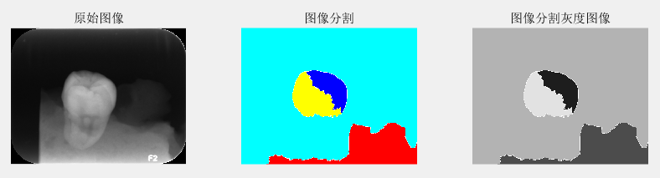

图3-1图像分割示例

3.2图像边缘提取

边缘是图像最基本的特征，边缘是由于图像各个区域间的交接产生的，边缘的不确定性在同一张图中属于最大的部分[7]，因此，图像的边缘拥有非常庞大的信息量。经过观察可以看到，在牙齿图像中，龋坏部分与正常部分在部分情况下有较为明显的边界，可以通过边缘提取将信息提取出来。

这里采用canny算子对图像进行处理。本文采用的canny算子相对其他边缘提取算子有较多的参数可供选择，经过多次测试和针对性的优化，最后的出效果较好的参数值，即高斯滤波器核大小为5*5的矩形，的值为1.4,高阈值和低阈值分别为0.9,0.65。在这些参数下，处理后得出的图像能够在保留一定细节的情况下，又不会引入太多噪声，有利于对图像的进一步处理。图3-2为对比示意图。

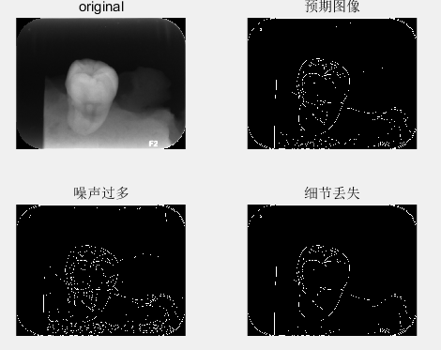

图3-2 边缘提取图像对比示例

3.3图像叠加

由于进行预处理之后的图像中，无论是边缘提取还是图像分割，虽然都可以得到更优秀的图像边缘和区块信息，但是与此同时也会失去图像细节，失去细节的图像在进行识别的时候会导致识别结果不准确，于是可以将原图像与处理过的图像叠加，加强原图像的边缘和区块信息。图像叠加后可以在保留有一定细节的情况下，增强边缘或区块信息，使特征值更明显，更适合后续操作。本文采用将处理过的透明度调整为50%后叠加到原始图像上的方式。

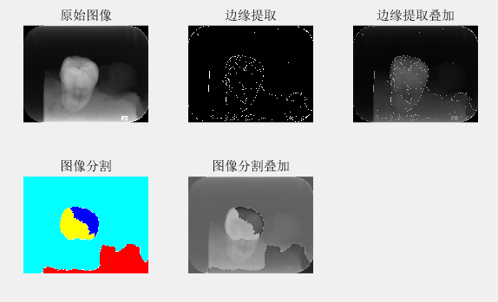

图3-3 叠加后的图像对比示例

3.4数据集的建立

由于本课题没有标准数据集，需要自行建立数据集并手动对龋坏区域进行标记。本课题采用matlab的training Image Labeler（TIL）进行标记。TIL是matlab自带的图像标记，通过记录标记框的左上角坐标来标记位置，几率标记框的横向长度和纵向长度来记录标记框的大小。本课题数据集一共有29张图片，其中有1张为用于对比的无龋坏区域的正常牙齿，其余共28张图片，随机选取20张以及正常牙齿为训练集，其余8张为测试集。一共有组训练，图像分别来自原图像，进行图像分割后的叠加图像以及进行边缘提取后的叠加图像。

TIL标记方式为手动框选需要标识的区域，在同一张图片中可以有一个或者多个任意或者相同种类的标识框，标识框也可以重叠，这不会影响后续识别。由于本课题只有一种类别即龋坏区域需要识别，所以ROI标识框也只需要一种。在手动标记完成后，使用自带工具将数据导出。由于本课题采用matlab完成，matlab只能使用Table进行神经网络的训练，所以在导出时将格式设定为Table。导出后的变量保存在工作区，为了多次使用，需要将其保存在本地文件。

查看保存的Table变量，第一列为文件位置，第二列以及之后为标记框的信息，由于本文只有一种标记框，所以Table仅有二列。

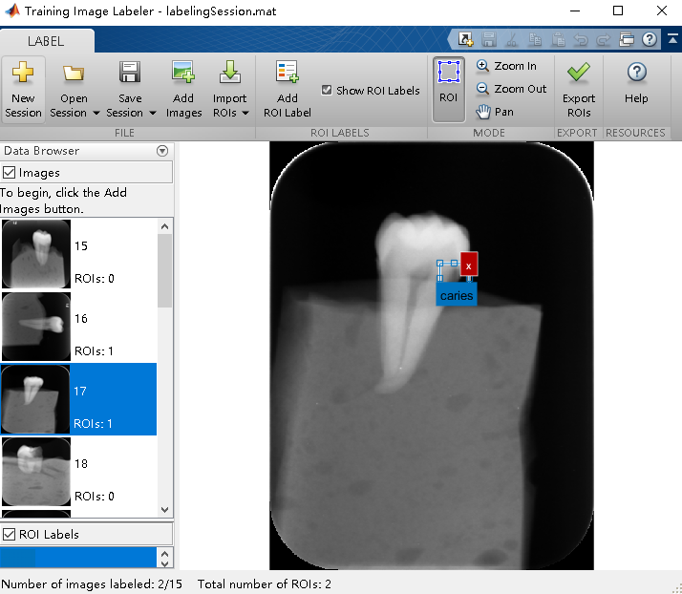

图3-4 TIL标记ROI标识框示例

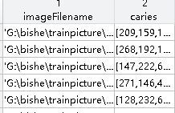

图3-4 table信息示例

3.5本章小结

本章介绍了数据集的建立，在获取图片后，为了利于提取图像处理，降低后期识别难度，本文优先对图片进行了一些预处理的工作，如进行边缘提取和图像分割，。在进行图像预处理后，发现图像细节丢失较为严重，于是便采用了将预处理后的图像同原始图像叠加的方式。最后，将原始图像同两种叠加图像分别添加标注，制作为相应的数据集。

# 第四章 识别模型训练以及对比

4.1图像识别模型训练

4.1.1 神经网络模型

首先需要选择一个恰当的网络结构，这里选择了cifar10Net。相较常见的AlexNet而言cifar10Net在效果上有劣势，但是在速度上更具优势。

cifar10Net网络共有15层，其中卷积层有3层，全连接层有2层。相较AlexNet总层数较少了7层，权重参数下降了一个数量级，因此速度有所上升但同时精度下降。

cifar10Net采用了ReLU这种非线性非饱和函数作为激励函数，相对饱和函数而言能在更少的迭代次数中得到相同的效果。并且相较而言，ReLU不需要大量复杂运算，仅使用一个阈值就能得到激活值，这也加快了训练速度。

4.1.2 网络调整以及训练

使用cifar10Net对训练集进行训练，由于数据集与cifar10Net使用的训练集不同，并且仅有龋齿以及无龋坏两类，这里需要对全连接层进行变更。同时，由于本课题使用的数据集较小，为了提高正确率需要进行修改，本文尝试对网络进行微调，微调之后再对本数据集进行迁移学习[11]。在调整过程过，发现如果对较低层进行修改，及其容易降低泛化能力，出现过拟合现象。

为了继承由大量数据训练的模型的优秀分辨能力，这里仅进行少量修改。

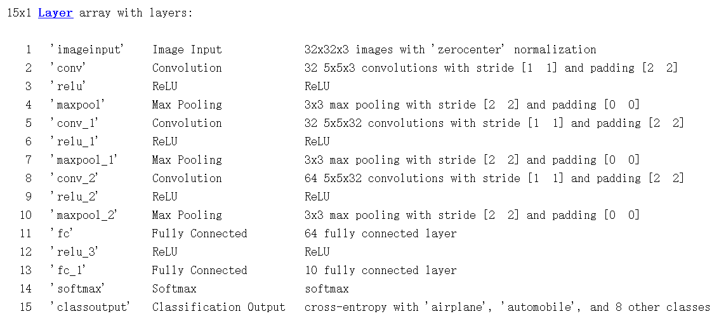

图4-1神经网络结构图

在修改网络之后训练策略的参数也要进行修改。经过多次测试后，发现若初始学习率为0.001则在迭代后有可能会越过全局最小而跌入局部最小值导致loss值会保持在一个较高水平，导致不能获得预期的效果。而若初始学习率为0.00001，则有可能因为下降过慢无法避过局部最小值而跌入局部最小。在以0.00001为初始学习率时如图4-2所示，在进行400次迭代后，loss值仍然处于一个较高的水平并且通过观察得知，从165次迭代开始，loss值就没有明显下降，一次在一个较大且较均值高的范围内波动，训练得到的网络性能不优秀，以该网络进行测试，发现效果不理想，需要进行修改。

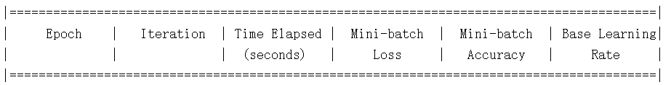

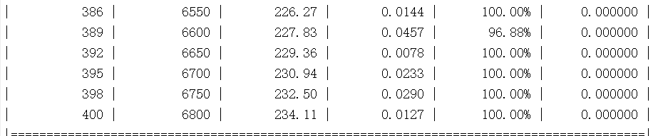图4-2初始学习率为0.00001时最后几次迭代示意图

于是将初始学习率设置为0.0001。本文最大迭代次数为400。以原始图像组成的为例，数据集在约200次时loss值达到期望的阈值，并且在约380次时，学习率会进一步下降至低于0.000001。此时若进行更多次迭代，有可能会产生过拟合，loss值会在一定范围内浮动，这会导致之后得到的结果不理想。在完成迭代后，将训练好的神经网络保存。对原始图像，区域分割叠加图像以及边缘提取叠加图像都进行同样的操作后可以获得三个对应的神经网络。本文的训练策略如图4-2所示。

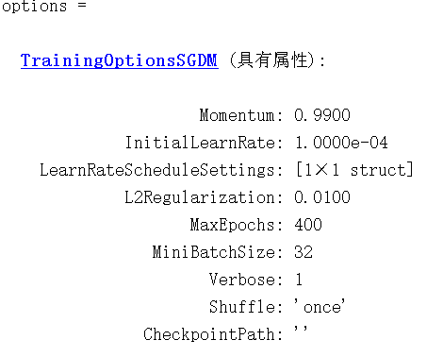

图4-2训练策略

这里以原始图像组成的训练集为例介绍训练，由于训练中迭代次数较多，这里选取前144次迭代作为例子，从图4-3中可以看出，随着迭代次数的增多，损失函数在不断下降，在132次跌代以后，学习率也从0.0001下降到了0.00001，之后的迭代中，随着学习率的下降，系统的拟合度也会不断提高，loss值下降速率也将变慢，最后趋于稳定在一个值的附近。图4-4显示的是最后第369-400次迭代，在最后几次迭代时，loss值已经稳定在0.007左右的范围内，而学习率进一步降低至低于0.000001。通过对实验数据的分析可以得出结论，在神经网络结构不变，使用当前训练策略训练原始图像数据集的情况下，最后训练的到的网络的loss大约是0.0007，这时候可以视为已经进入全局最小。即已经得到所需的网络，再增加迭代次数对效果的提升不大，继续增加迭代次数反而有可能导致过拟合，所以没有增加迭代的需求。其余两组数据集训练结果与原始图像训练集类似，仅在数值上有些许不同，不再进行介绍。

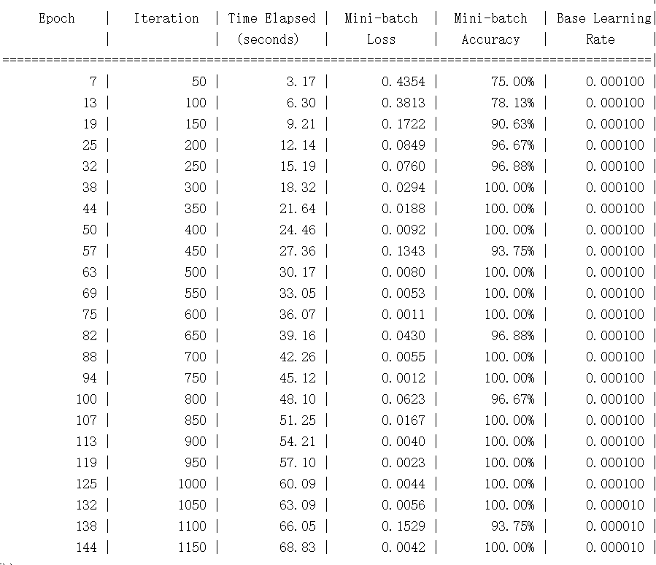

图4-3迭代前期

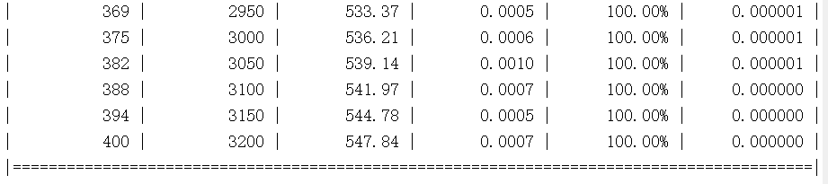图4-4迭代结束

4.2训练结果对比

在以同样设置完成训练后,由系统提示可知，原始图像训练集，边缘提取叠加图像训练集二者的loss值均位于0.0002左右，而使用图像分割的方式得到的训练集的loss值波动相较更大，在260次迭代后就在0.0003和0.0012中浮动，结果相较而言不稳定，选取中间值进行对比，大于另外两个数据集。从这里可以得到一个初步的结论，即使用图像分割预处理后得到的训练集的训练效果较为不理想。取同一张图片对预测结果进行对比：

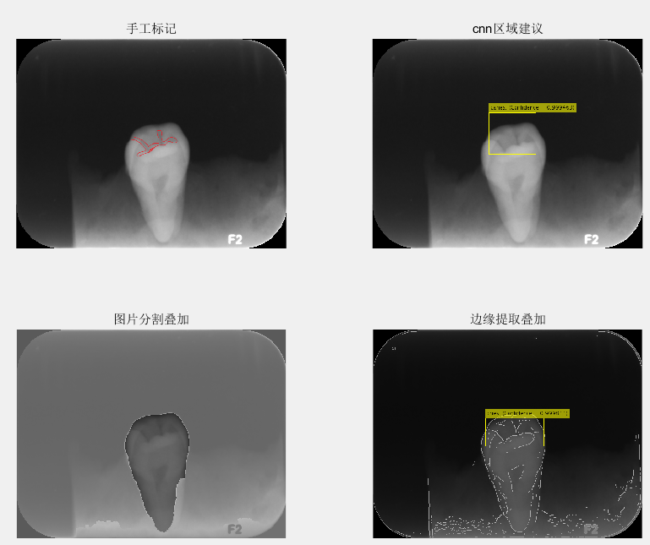

图4-3结果对比示例1

如图4-3所示，在这张图片中，使用了便于边缘提取预处理的图像和原始图像都完成了预测，并且获得的结果的较为正确，同时使用了边缘提取预处理的图像获得的结果较为精确。

如图4-4所示，经过图片分割预处理方式的图像也成功得到了预测结果，但是该方式预测得到的结果被分为两个部分，虽然相对而言更加精确，但是与此同时也损失了部分的结果，部分龋坏区域没有被框选。

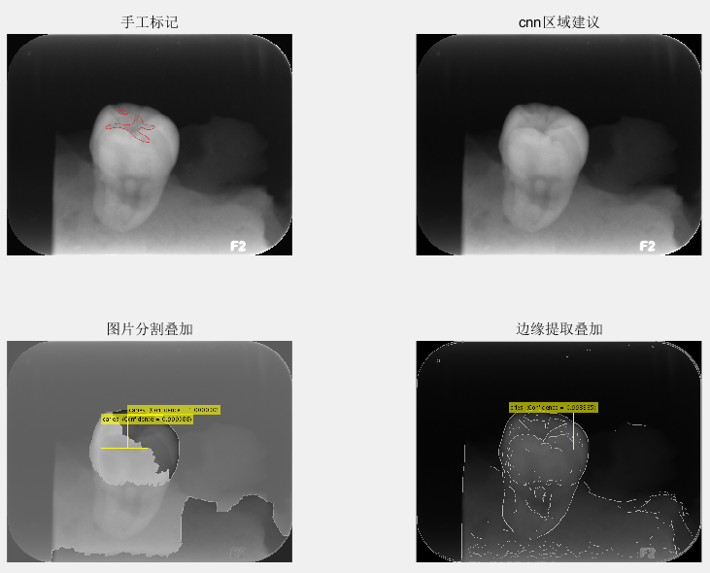

图4-4结果对比示例2

在这两张示例中，采用边缘提取处理后，在这两张图片的识别下均优于无处理和采用图像分割处理所得到的结果。在多次训练和测试中，都可以得到类似的结论，即采用边缘提取后叠加到原图像上的到的图片可以增强图片的特征，可以在训练后得到更优秀的结果。而在原始图像与图片分割图像的对比中，原始图像训练集所得到的结果相差不大，最终原始图像训练集略优于使用图像分割处理后的到的结果，但是有存在经过预处理后的图像成功被识别而原图像没有被识别的情况发生，所以可以认为经过图像分割预处理后的训练集与原图像训练集达到的效果类似，在实际识别时可以形成互补，达到更优秀的识别效果。

4.3本章小结

通过对深度学习框架的学习，最终选择cifar10Net构造使用于本数据集的训练网络。正确率不高的原因有数据集较少以及图像特征不明显两个。为了解决这个问题，本文采用了通过调整在大型数据集上训练行的网络再对本数据集进行迁移训练，以及对图像做前期处理两种方式以达到提高识别率的目的。

训练完成后，再使用matlab自带的工具对需要识别的图片进行龋坏区域的识别。

# 第五章

5.1开发工具

选择了matlab自带的GUIDE作为开发工具。GUIDE提供完整的图形界面api以及图形化开发界面。可以快速构建所需的图形界面并运行在matlab环境下。

GUIDE提供了可视化的开发界面，可以图形界面添加，修改和删除控件，并提供了快速跳转至控制函数界面的方式，通过对GUIDE的使用，减少了图形界面开发的时间，提升了效率。

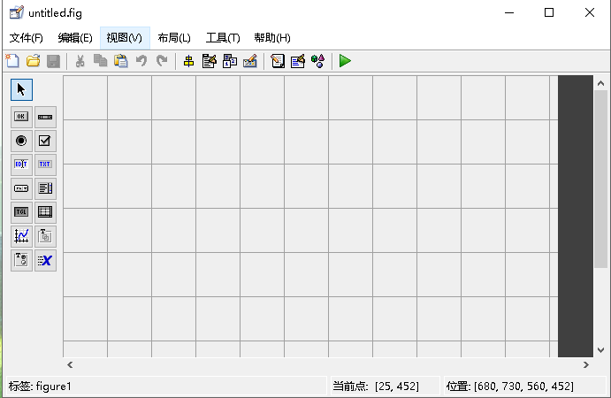图4-3 guide开发界面

5.2应用逻辑

在开发应用前，先设定了一套使用逻辑，开发时采用如图5-2所示的操作逻辑进行开发。在载入图像后，可以从三个方式获得区域建议，三种方式分开处理，互不干涉互不影响，并可以在获得最终三种区域建议后将图像保存，利于后期重新查看。还可以载入对应的手工标记图像用于对比测试已经训练好的网络的性能。

获取区域建议图像

获取图像分割图像

获取边缘提取图像

载入图像

区域建议图像显示于图像界面

系统将图像保存于特定文件夹

分割后的图像显示于图像界面

夹

获取预处理后的区域建议

区域建议图像显示于图像界面

系统将图像保存于特定文件夹

区域建议图像显示于图像界面

系统将图像保存于特定文件夹

获取边缘提取与原图像的叠加图像

获预处理后的区域建议

边缘提取图像显示于图像界面

叠加图像显示于图像界面

载入标记图像

将手工标记的图像展示于图形界面

图5-2 操作逻辑

对于数据的处理流程，为了避免混乱，仅将原图片设定为全局变量，将经过预处理后的图像分别存储于特定文件夹，互不影响互补干涉，在后期进行识别时作为一个函数的局部变量重新读入。在误操作后如读入其他图片，关闭应用后仍然可使用上一张已经经过处理的图片进行识别。并且可以手动导出已经处理的图片用于其他操作。

5.3应用展示

图形界面可读入图片，得到对应图像，默认的图片读入格式为bmp，同时也可采用jpg文件进行预测。应用仅可使用灰度图，如果使用彩色图片则在图像叠加时产生错误。如若使用的图片为jpg格式，需要使用提供的功能将图片转化为bmp格式后读入默认文件夹中的’gray.bmp’图片再进行下一步操作。点击相应按钮后，通过图形处理和识别得到最终结果，将结果展示于图形界面，并能将最终识别结果以及识别过程中得到的图片分别保存于picture_save和Temporary两个文件夹中。

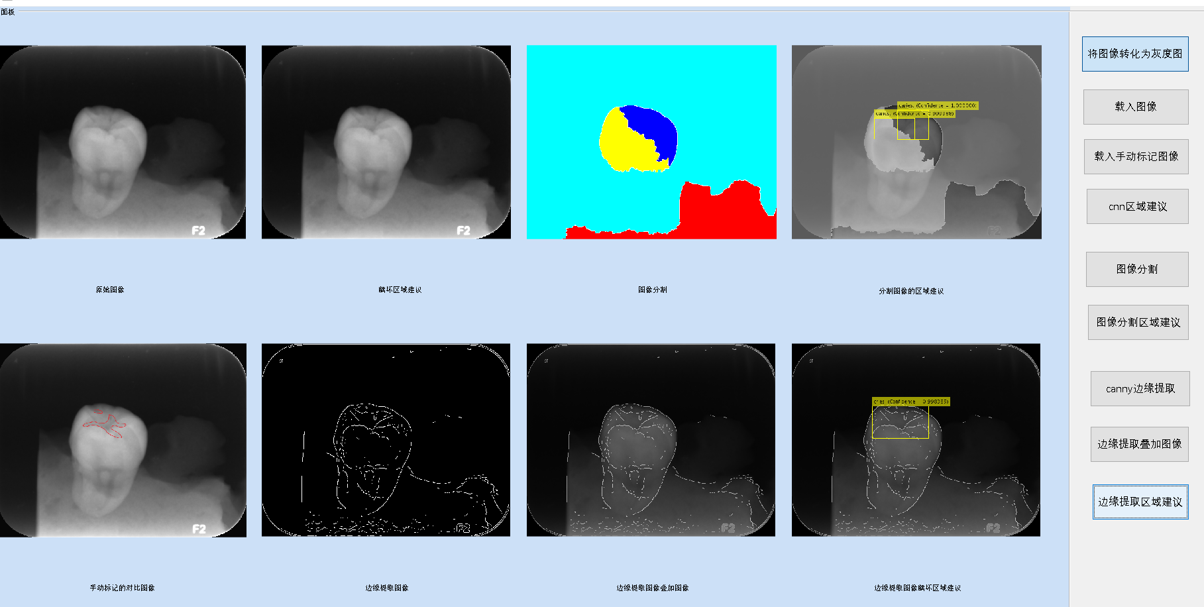

图5-4 gui界面

5.4本章小结

本章介绍了图形界面及其使用逻辑。开发图形界面可将本文实现的模型运用与实际。重要功能为调用训练好的模型实现对龋坏区域的识别，还可以将识别时的图片保存在特定文件夹以便于存档和重新使用。

# 总结与展望

总结

现如今，牙齿龋坏依然是人健康的一大隐患，而牙齿龋坏区域的识别能力却随着医疗水平的上升而上升。为了精准识别龋坏区域，人所需学习的时间依旧花费很大，本文针对以上现象提出解决方案，希望通过研发计算机自动化识别牙齿龋区域的产品，能减少专业人员在识别牙齿龋坏区域的难度，提升识别效率，提高识别准确度。

全文从几个方面实现对牙齿龋坏图像的识别。首先，计算机需要大量的图像进行训练才能得到可靠的训练结果，但是由于图像难以获得，只能通过不断优化现有图像以提高识别率。并且获得的图像有格式不一，特征较少等问题，需要通过前期的图像预处理工作使得图像有较高的训练价值。其次，对于计算机识别方式，经过对机器学习算法的学习和对比，本文选择了卷积神经网络用于训练，通过高层特征的提取，提高识别能力。同时还对比了三种训练集得到的效果，最终得到了相对而言更为优秀的训练集合，同时还可以使用其余两种训练集用于辅助观察，尽量避免龋坏区域没有被识别的情况发生。

本文为了将得到的网络模型更容易使用，通过matlab建立了图形界面，使其的使用变得更直观容易。

展望

由于机器限制，考虑到训练和识别时间，最终采用的网络层数较少，实现的效果也受到了限制，不能达到足够的识别率，影响到了程序的实用性，后续通过增加网络层数可以解决这个问题。另外，本次课题采用的数据集较小，如果为了提升识别率，就需要增加迭代次数，但是迭代次数过多会导致过拟合，而若是为了避免过拟合，就需要减少迭代次数，这就会影响到识别率。

本课题今后的目标主要分为两个部分，第一，对神经网络进行深度的修改，增加网络层数和能识别的特征值，寻找更加高效合适的训练网络，达到更优秀的训练效果。第二，寻找更加优秀和标准的数据集，扩大数据集有助于避免过拟合同时提升识别率。

# 参考文献

1. 姚宇星, 陈美君, 高淼,等. 甘草等中药对变异链球菌作用的初步研究[J]. 生物技术世界, 2015(9):166-167.
2. 丁圣勇,樊勇兵,陈楠.人工智能现状及展望[J].广东通信技术,2017,(12):42-45.
3. 季虎,孙即祥,邵晓芳, 等.图像边缘提取方法及展望[J].计算机工程与应用,2004,(14):70-73.
4. Xu Q, Varadarajan S, Chakrabarti C, et al. A distributed Canny edge detector: algorithm and FPGA implementation.[J]. IEEE Transactions on Image Processing A Publication of the IEEE Signal Processing Society, 2014, 23(7):2944-2960.
5. Pitts N B. Detection and measurement of approximal radiolucencies by computer-aided image analysis[J]. Oral Surgery Oral Medicine & Oral Pathology, 1984, 58(3):358.
6. 张建伟. 基于计算机视觉技术的蝴蝶自动识别研究[D]．中国农业大学，2006.
7. 季虎, 孙即祥, 邵晓芳,等. 图像边缘提取方法及展望[J]. 计算机工程与应用, 2004, 40(14):70-73.
8. 周飞燕,金林鹏,董军.卷积神经网络研究综述[J].计算机学报,2017,(6):1229-1251.
9. 许可，卷积神经网络在图像识别上的应用的研究，2012
10. 翟俊海,张素芳,郝璞.卷积神经网络及其研究进展[J].河北大学学报（自然科学版）,2017,(6):640-651.+
11. 王巧玉. 基于深度学习的高光谱遥感图像分类[D]. 华侨大学, 2016.
12. 尹相楠，陈伟海. 卷积神经网络的微调和可视化[EB/OL].北京：中国科技论文在线 [2017-01-29].
13. 刘建伟, 刘媛, 罗雄麟. 深度学习研究进展[J]. 计算机应用研究, 2014, 31(7):1921-1930.
14. Krizhevsky A, Sutskever I, Hinton G E. ImageNet classification with deep convolutional neural networks[C]// International Conference on Neural Information Processing Systems. Curran Associates Inc. 2012:1097-1105.
15. Finn C，Hendricks L A，DarrelI T. Learning compact convolutional neuraI networks with nested Dropout．Eprint Arxiv，2014.
16. Boureau Y L, Ponce J, Lecun Y. A Theoretical Analysis of Feature Pooling in Visual Recognition[C]// International Conference on Machine Learning. DBLP, 2010:111-118.
17. 黄亚强. 以机器学习为基础的人工智能[J]. 电子技术与软件工程,2018,(08):257.
18. 甄盼好. 浅谈机器学习方法[J]. 网络安全技术与应用,2014,(01):176-177.
19. Karen Simonyan and Andrew Zisserman. Very deep convolutional networks for large-scale image recognition. arXiv preprint arXiv:1409.1556, 2014.

致谢

本次毕业设计是我第一次尝试机器学习方向的开发，期间学习了很多没有接触过的知识。有努力必有收获。

我由衷的感谢我的导师张栋老师。在做毕业设计期间遇到很多问题，张栋老师能即使给出指导意见和建议，帮助我解决开发过程中的难题。张栋来是在毕设过程中也即使的监督我们的进度，召开每周至少一次的进度汇报以及指导。

同时也要感谢同学的帮助，对毕设的数据提供和开发过程都提供了力所能及的帮助。